ეპიდსიტუაცია
29.05.2020 09:00 სთ

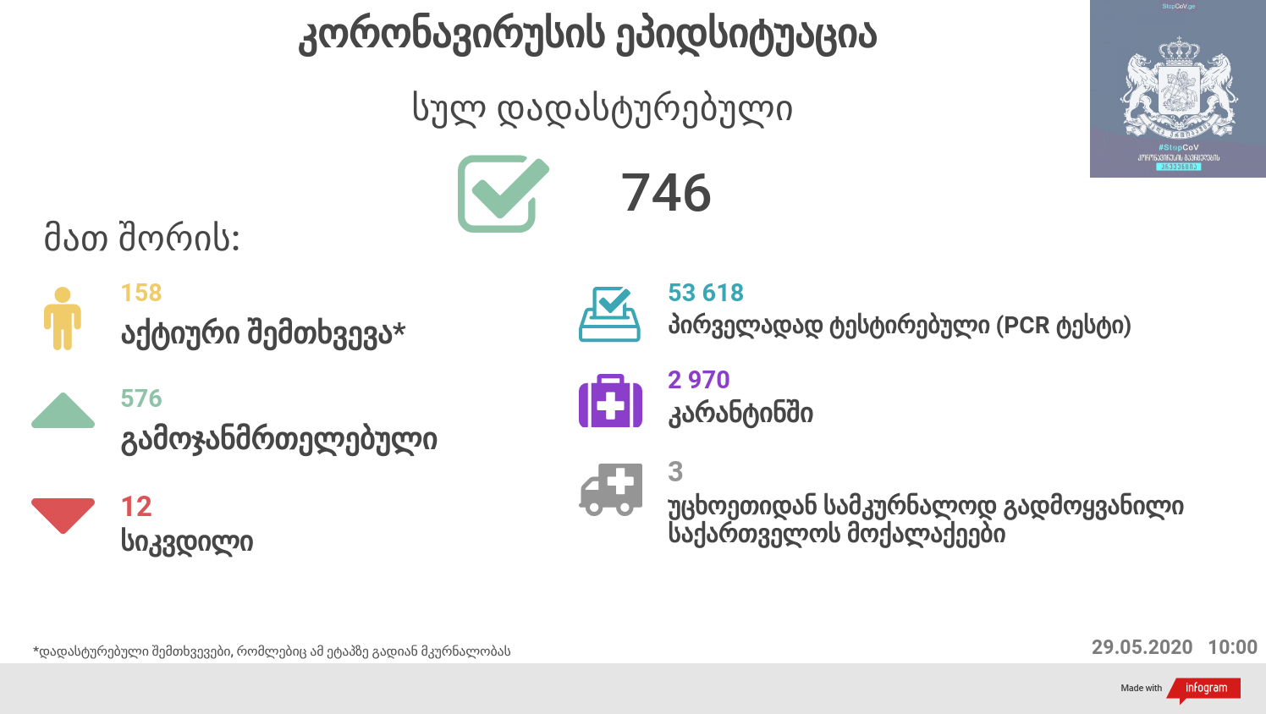

საქართველო
29 მაისის ტესტირების მონაცემები (ბოლო 24 საათი):
- ლუგარის (თბილისი) 557 ნიმუში (განმეორებითი 1)
- იმერეთის სამმართველო (ქუთაისი) 372 ნიმუში
- აჭარის სამმართველო (ბათუმი) 395 ნიმუში (განმეორებითი 199)
- თბილისის ცენტრალური ინფექციური საავადმყოფო 65 ნიმუში (განმეორებითი 9)
- კლინიკა „ნეოლაბი“ 134 ნიმუში (განმეორებითი 15)
- ბათუმის ინფექციური საავადმყოფო 57 ნიმუში
- „ციტო“ 33 ნიმუში (განმეორებითი 10)
- „მეგალაბი 11 ნიმუში (განმეორებითი 3)
- მოლეკულური დიაგნოსტიკის ცენტრი (CMD LAB) 11 ნიმუში
- გარემოსა და სოფლის მეურნეობის სამინისტროს ქუთაისის ლაბორატორია 17 ნიმუში
- ზუგდიდის ინფექციური 105 ნიმუში
- „ავერსის“ კლინიკა 39 ნიმუში (განმეორებითი 14)
- ნიუ ჰოსპიტალსუ 43
სულ 1 839
აქედან 1 588 პირველადი ნიმუში
სულ ჯამში 30.01.2020-დან დღემდე გამოკვლეულია 53 618 შესაძლო შემთხვევის პირველადი ნიმუში.
ლაბორატორიის დატვირთვა 30.01.2020-დან შეადგენს 57 222 ნიმუშს (შესაძლო და განმეორებითი ნიმუშები).
დადასტურებულია 746 შემთხვევა
ახალი დადასტურებულია 8 აქედან 2 ბოლნისიდან, 6 საკარანტინო ზონიდან.
გამოჯანმრთელდა 576
სიკვდილი 12
ლეტალობის მაჩვენებელი 1.61%

29 მაისის (09:00) მონაცემებით, სულ ჯამში დაფიქსირებულია 5 909 003 შემთხვევა, მსოფლიო მასშტაბით 213 ქვეყანაში, აქედან:
გამოჯანმრთელდა 2 581 951
დაფიქსირდა სიკვდილის 362 081 შემთხვევაში

საქართველოს სამეზობლო ქვეყნების, ევროპასა და მსოფლიოში ყველაზე დასენიანებული ქვეყნების მონაცემები, 29.05.2020
ქვეყანა | სულ დადასტურებული შემთხვევები | სულ სიკვდილის შემთხვევები | ლეტალობის მაჩვენებელი (%)
ამერიკა | 1,768,461 | 103,330 | 5.84
ბრაზილია | 438,812 | 26,764 | 6.10
რუსეთი | 379,051 | 4,142 | 1.09
ესპანეთი | 284,986 | 27,119 | 9.52
გაერთიანებული სამეფო | 269,127 | 37,837 | 14.06
იტალია | 231,732 | 33,142 | 14.30
საფრანგეთი | 186,238 | 28,662 | 15.39
გერმანია | 182,452 | 8,570 | 4.70
ინდოეთი | 165,799 | 4,711 | 2.84
თურქეთი | 160,979 | 4,461 | 2.77
ირანი | 143,849 | 7,627 | 5.30
პერუ | 141,779 | 4,099 | 2.89
კანადა | 88,512 | 6,877 | 7.77
ჩილე | 86,943 | 890 | 1.02
ჩინეთი | 82,995 | 4,634 | 5.58
ბელორუსია | 39,858 | 219 | 0.55
უკრაინა | 22,382 | 669 | 2.99
ისრაელი | 16,872 | 284 | 1.68
ყაზახეთი | 9,932 | 37 | 0.37
სომხეთი | 8,216 | 113 | 1.38
მოლდოვა | 7,725 | 282 | 3.65
ერაყი | 5,457 | 179 | 3.28
აზერბაიჯანი | 4,759 | 56 | 1.18
უზბეკეთი | 3,444 | 14 | 0.41
ყირგიზეთი | 1,594 | 16 | 1.00
საქართველო | 746 | 12 | 1.61

(წყარო:-https://www.worldometers.info/coronavirus/)

